МУНИЦИПАЛЬНОЕ КАЗЁННОЕ ДОШКОЛЬНОЕ ОБРАЗОВАТЕЛЬНОЕ УЧРЕЖДЕНИЕ « КОЧУБЕЙСКИЙ ДЕТСКИЙ САД
« ЧЕБУРАШКА» МР «ТАРУМОВСКИЙ РАЙОН» РЕСПУБЛИКИ ДАГЕСТАН
368880 РД с. Кочубей ул. Комарова , 19

Дистанционное обучение
Младшая группа
на период с 6 мая – 8 мая 2020г.
Образовательные области | Разделы | Организационно-образовательная деятельность | Режимные моменты
Развитие речи | Развитие речи | Тема «Чтение русской народной сказки «Бычок – черный бочок, белые копытца»  Цель: познакомить детей с русской народной сказкой «Бычок – черный бочок, белые копытца» (обр. М.Булатова). Помочь детям вспомнить названия и содержания сказок, которые им читали на занятиях.  Д/и «Литературная викторина» - закрепить знания русских народных сказок. | 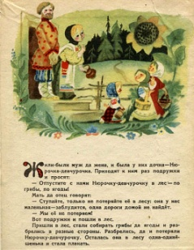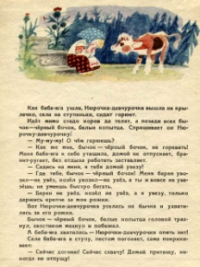
Физическое развитие | Физическая культура | Цель: повторить ходьбу и бег врассыпную, развивая ориентировку в пространстве; повторить задание в равновесии и прыжках.  Игра «найди свой цвет»
Художественно-эстетическое развитие | Лепка  Музыка | Тема «Угощение для кукол»  Цель: закреплять умение детей отбирать из полученных впечатлений то, что можно изобразить в лепке. Закреплять правильные приемы работы с пластилином. Развивать воображение, творчество.  Д/и «Съедобное - несъедобное» - научить детей за короткое время делить предметы на две категории: съедобное и несъедобное.  Слушание «Колыбельная Медведицы», муз. Е.Крылатова, сл. Ю. Яковлева.  Игра «Карусель» под музыку «Плясовая», рус. нар. Мелодия. | 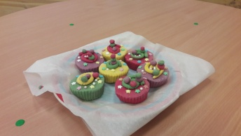  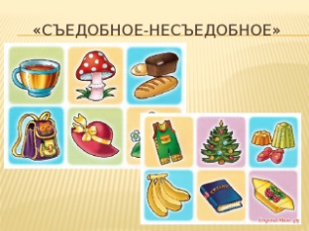
Познавательное развитие | Формирование элементарных математических представлений | Цель: закреплять умения детей сравнивать две равные и неравные группы предметов способами наложения и приложения, пользоваться выражениями «столько – сколько», «больше – меньше». Упражнять детей в сравнении двух предметов по величине, обозначать результаты сравнения словами «большой», «маленький». Учить определять пространственное расположение предметов, используя предлоги на, под, в и т.д.  Д/и «Пуговицы» - учить подбирать предметы по форме, цвету, размеру, ориентироваться на слова такой же, больше, меньше. | 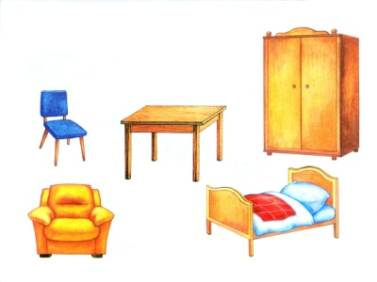  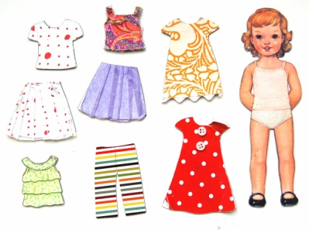
Региональный компонент |  | Чтение дагестанского произведения «Два цыпленка» А.Раджабова. | 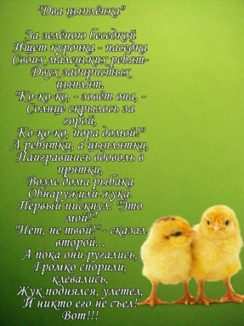
Парциальная программа | Экология | Тема «Занятие «Знакомство с кошкой и собакой»»  Цель: Познакомить с собакой, кошкой и их детёнышами, учить узнавать их на картине, правильно называть, подражать их речи. Сообщить, чем питаются животные, чем полезны в хозяйстве.  Д/и игра: «Домашние животные» - закрепить знания о домашних животных. | 